

# Análise térmica e espectroscópica do nanocompósito GO@PANI 1:1 visando aplicações em dispositivos avançados

**\*Daniel L. Mercini(TC) 2,4, Matheus H. C. Braga(PG)1,3, *Augusto C. C. Duarte(TC)2,4, Nathalia D. R. Calado(TQ) 2,4, Hállen D. R. Calado(PQ)1,2**

**1Centro de Tecnologia em Nanomateriais e Grafeno, CTNano/UFMG, Belo Horizonte, MG, Brasil, 31310-260; 2Departamento de Química, Universidade Federal de Minas Gerais, UFMG, Belo Horizonte, MG, Brasil, 31270-901; 3Departamento de engenharia de Materiais, Centro Federal de Educação Tecnologica de Minas Gerais, CEFET-MG, Belo Horizonte, MG, Brasil, 30480-000 4Colégio Técnico da Universidade Federal de Minas Gerais Av. Pres. Antônio Carlos, 6627 - Pampulha, Belo Horizonte - MG, 31270-901**

**INSTITUIÇÃO DE REALIZAÇÃO: DEPARTAMENTO DE QUÍMICA DA UFMG**

**E-MAIL DO AUTOR: [dancas897@gmail.com](mailto:dancas897@gmail.com),** [**hallendaniel@ufmg.br**](mailto:hallendaniel@ufmg.br)**, matheus.braga@ctnano.org**

**RESUMO DO TRABALHO**

**Nanomateriais híbridos como GO@PANI representam avanços na ciência de materiais. Este estudo combina óxido de grafeno (GO), com sua alta área superficial, e polianilina (PANI), polímero condutor versátil. Através de TG/DTG, FTIR e UV-Vis, caracterizamos o compósito GO@PANI 50%, revelando propriedades sinérgicas. Os resultados mostram que a interação molecular entre GO e PANI melhora as propriedades térmicas, ópticas e eletrônicas do material, tornando-o promissor para aplicações em nanoeletrônica e sensores químicos.**

*Palavras chaves: Nanohíbrido, FTIR, TG, UV-Vis, GO, PANI, Físico-químico, compositro, Caracterização*

# Introdução



Materiais híbridos têm ganhado destaque na ciência, devido às sua propriedades sinérgicas, dentre eles o composto de óxido de grafeno(GO)¹ e polianilina(PANI)². O GO, com sua estrutura rica em grupos oxigenados, permite interações químicas e físicas, enquanto a PANI oferece condutividade ajustável². Este trabalho visa caracterizar o GO, a PANI e o compósito GO@PANI 50% por meio de técnicas como termogravimetria (TG/DTG), espectroscopia FTIR e UV-Vis, analisando suas propriedades estruturais, térmicas e eletrônicas para avaliar a formação e as interações no material híbrido³.

# Experimental

O estudo empregou diferentes técnicas para caracterizar os materiais sintetizados. Usamos O óxido de grafeno (GO), obtido de uma empresa parceira, polianilina (PANI) polímero sintetizado químicamente à base de HCl² e o composto híbrido GO@PANI 50% que foi preparado mediante mistura homogênea de partes iguais (50% em massa) de ambos os materiais sob agitação controlada. As análises termogravimétricas (TG/DTG) foram realizadas sob atmosfera controlada de ar sintético, com aquecimento de 25°C a 900°C aquecidas em um cadinho aumentando a temperatura em 5°C por minuto , avaliando a estabilidade térmica e os eventos de degradações químicas das substâncias⁴. A espectroscopia no infravermelho (FTIR) na faixa de 4000-400 cm⁻¹ usamos a fonte da radição infravermelho direcionado na amostra, um mono-cromador e um detector que detecta as variações na intensidade da luz absorvida pela amostra em diferentes comprimentos de ondas. indentificando assim a presença de grupos funcionais³ e a estrutura da molécula⁵ . E por ultimo, a espectrométria UV-Vis de 200-700 nm⁶ em dispersões aquosas revelando as propriedades ópticas³⁻⁶ dos materiais. Esta abordagem em diferentes metodologias proporcionou uma caracterização abrangente das propriedades físico-químicas³ do compósito.

# Resultados e Discussão

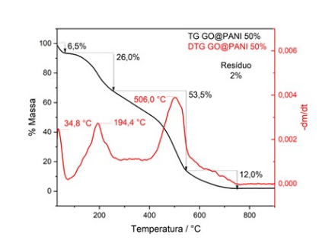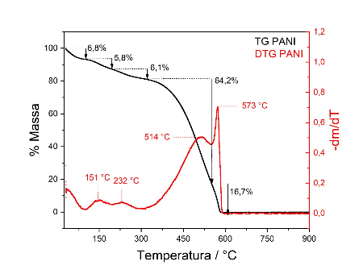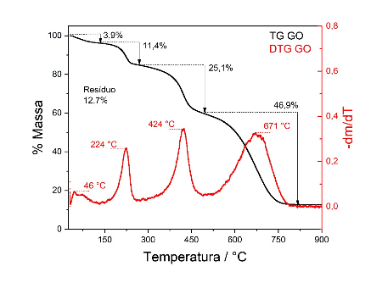***Resultados da Termogravimetria(TG e DTG):***

No gráfico TG e DTG do GO podemos analisar que apresentou quatro estágios de perda de massa: evaporação de água (3,9%), decomposição de grupos oxigenados (11,4%), degradação de outros grupos funcionais (25,1%), e por último a degradação da estrura carbônica do GO (46,9%) ocorrida com temperatura entre 600 à 750°C¹. Já a PANI também houve esses quatros estágios de perda de massa, perda de água e solventes voláteis(6,8%), eliminação de oligômeros, monômeros não reagidos e perda de dopantes voláteis como o ácidos pequenos usados na síntese do PANI² (26%), degradação dos grupos funcionais e quebra parcial da estrutura conjulgada do polímero(53,5%) e por último a decomposição completa do esqueleto polímerico(12%). O compósito GO@PANI 50% exibiu comportamento intermediário, com picos a 34,8°C, 194,4°C e 506°C, indicando degradação de componentes voláteis e grupos oxigenados, seguida por uma perda principal de 64,2% da massa, refletindo interações entre GO e PANI e formação de um material híbrido com estabilidade térmica modificada⁴.



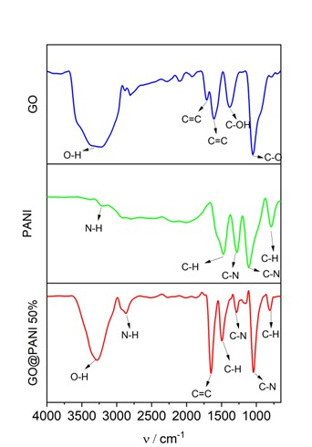**R*esultados da espectroscopia no infravermelho(FTIR)***



Na amostra de GO foram observadas bandas⁵ em ~3400 cm⁻¹ (O–H), ~1720 cm⁻¹ (C=O), e entre 1220–1050 cm⁻¹ (C–O e C–OH), características dos grupos oxigenados e na banda de ~1620 cm⁻¹ (C=C) presença de aneis aromáticos¹. Na PANI, destacaram-se bandas de N–H (~3400 cm⁻¹), C–H aromático, e bandas em 1570 cm⁻¹, 1300 cm⁻¹ e 1140 cm⁻¹ relacionadas às ligações C=N e C–N. O espectro do GO@PANI 50% revelou a presença de todas as bandas relevantes de GO e PANI, com alterações nas intensidades e deslocamentos das bandas, sugerindo interação π → π*⁵ entre os materiais e a formação de novo composto com características e presença de grupos funcionais da interação do GO e do PANI.

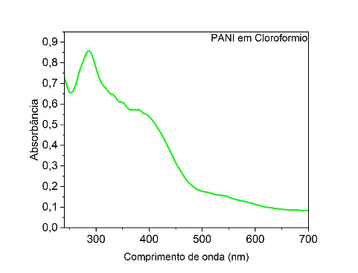**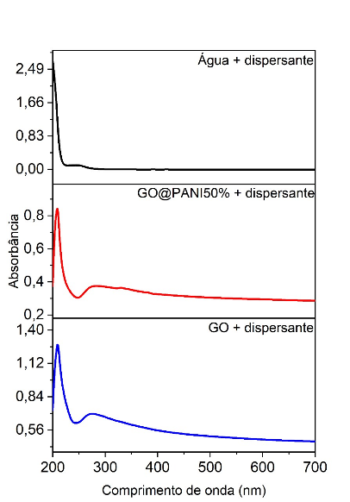*Resultados da espectrométria UV-VIS***

# O GO apresentou pico em ~230 nm (π→π aromáticos) e ombro em ~300 nm (n→π C=O), típicos de sua estrutura oxidada⁶. A PANI exibiu pico em ~350 nm (π→π* benzênicos), ombro em ~400-450 nm (transições polarônicas) e banda acima de 500 nm (forma dopada²), usando clorofórmio para manter a condutividade (esmeraldina)². Já o GO@PANI 50% mostrou pico em ~230-250 nm com ombro até ~400 nm, confirmando maior conjugação eletrônica⁶ indicando propriedades híbridas³ vinda da interação com do GO com a PANI. O espectro da água com dispersante foi coerente com a literatura⁶.

# Conclusões

# Análises termogravimétricas (TG/DTG), espectroscópicas (FTIR) e eletrônicas (UV-Vis) confirmaram a formação eficiente do compósito GO@PANI 50%, evidenciando interações sinérgicas entre óxido de grafeno (GO) e polianilina (PANI). A TG/DTG mostrou um comportamento térmico distinto, com picos de degradação em 34,8°C, 194,4°C e 506°C e perda de massa de 64,2%, indicando estabilização térmica modificada⁴. O FTIR revelou a coexistência de grupos funcionais do GO (O–H, C=O) e da PANI (N–H, C=N), com deslocamentos de banda sugerindo interações π→π* e ligações de hidrogênio⁵. O UV-Vis exibiu maior absorção em 230–400 nm, refletindo aumento na conjugação eletrônica⁶. Esses resultados comprovam que o compósito não é uma simples mistura, mas um material com propriedades moduladas por interações químicas³, sendo promissor para sensores, revestimentos e dispositivos eletrônicos flexíveis. Estudos futuros podem otimizar a proporção GO/PANI e avaliar propriedades elétricas³⁻⁶.

# Referências

1. Stankovich, S., Dikin, D., Dommett, G. et al. Materiais compósitos à base de grafeno. Nature 442 , 282–286 **(2006).** https://doi.org/10.1038/nature04969
2. Reinaldo T. Z. Dr.Valmir A. C.; Polianilina: Síntese, Filmes, dopagem e condução DC; São Carlos- São Paulo **1999** <https://www.teses.usp.br/teses/disponiveis/76/76132/tde-06052008-133459/publico/ReinaldoZoppei_M.pdf>
3. Tânia O. C.; Carlos B. G. Koehler; Carlos A. L. Filgueiras; A química orgânica na consolidação dos conceitos de átomo e molécula; **2009** https://doi.org/10.1590/S0100-40422009000200045
4. Cecilia R. M. Leiva; Paula M. Crnkovic; Antonio M. Santos The employment of thermogravimetry to determine activation energy in the combustion process of fuel oils **2006** https://doi.org/10.1590/S0100-40422006000500010
5. Maria C. Evora; Odair L. Gonçalez; Rita C.L. Dutra; Milton F. Diniz; A Comparison of Transmission, Reflection and Photoacoustic FTIR Techniques in the Analysis of Recycled and Irradiated Polyamide-6 **2002** https://doi.org/10.1590/S0104-14282002000100013
6. Maria S. M. Quintino; Waldemar P. Oliveira Filho; Fábio S. Vinhado; Warley G. Santos; Rapid spectrophotometric differentiation between palm oil biodiesel and red dye added to diesel fuel **2017** https://doi.org/10.21577/0100-4042.20170044

# Agradecimentos

  